基于供给侧的上海房地产市场敏感性分析

潘怡珣 陈嵘

【摘要】房地产市场的供给侧核心因素是有效的土地供应，需求侧调控并不能在根本上抑制房价上涨，在国家供给侧改革的大背景下，通过梳理近年来上海土地供应的变化，有效地利用土地供应信息，挖掘土地供给与房地产市场之间的内在联系，分析土地供应总量、供应政策、供应结构、供应方式等对房地产市场的影响规律和内在机理，研究合理土地供应结构，为上海房地产市场健康发展提出可行性建议。
【关键词】土地供应 上海 房地产

一、概述
房地产市场的主要影响因素包括供给和需求两方面，需求侧的代表性指标包括人口、居民收入，广义货币增长等，供给侧有诸多要素，在我国大城市，土地供应是最好的代表性指标，关于土地供给对房地产市场和住宅价格的影响，近年来多位学者在不同区域、不同发展阶段做了许多建设性的研究，发表了不同的观点。Peng和Wheaton（1994）以香港为例分析了土地供给限制会引起更高的住房价格。但是李如海，甘博（2002）、胡睿宪（2003）、黄绿筠（2005）等提出香港土地供给增加并不能抑制房价上涨，因为政府对土地供应后的开发周期缺乏有力的监管，开发商囤地现象严重，供给侧与需求侧传导不畅，造成房价上涨^{[1]}。任辉认为，导致目前房地产市场价格上扬的影响因素主要有土地短缺、流动性过剩、地方政府的推动作用、贸易顺差等^{[2]}。社科院学者张斌（2016）认为土地价格是大城市商品房价最重要的组成部分，近几年一线城市土地供应严重不足，造成住宅用地价格上涨超过房价上涨，成为高房价的根本推手^{[3]}。
上海由于其人多地少的根本矛盾，商品住宅一直具有稀缺性，1998年房改后，房价上涨步入快车道，为抑制房价的过快上涨，2011上海开始实施房地产限购政策，以抑制需求的方式调控房地产市场过热发展，从市场反应来看，调控效果并不明显，房价依然居高不下，严重脱离了居民的购买力（根据国际货币基金组织的报告，上海2016年房价收入比达到了30.91，排名全球第6）。事实证明，由于上海等用地资源紧缺与人口集聚的矛盾长期存在，需求侧调控并不能在根本上抑制房价上涨，在国家供给侧改革的大背景下，如何有效地利用土地供应信息，挖掘土地供给与房地产市场之间的内在联系，合理发挥供给侧调控的长效作用已经成为当务之急。本文通过梳理近年来上海土地供应的变化，分析土地供应总量、供应政策、供应结构等对房地产市场的影响规律和内在机理，研究供给侧改革背景下的合理土地供应政策，为上海房地产市场健康发展提出合理建议。
二、土地供应总量对房地产市场的影响
上海由于其人多地少的根本矛盾，居民住房一直具有稀缺性，从历史数据来看，供给量与房价的关系可分为三个阶段（图2.1）。
第一阶段，1978年-1998年，为改善居民住房紧缺问题，政府投入大量土地资金开发住宅，一定程度上改善了居民的住宅问题，城镇人均住宅面积由1980年的4.4平米增加到1998年的9.7平米，由于是非市场化的福利分房，住房价格低廉且平稳，与供给无明显相关性。
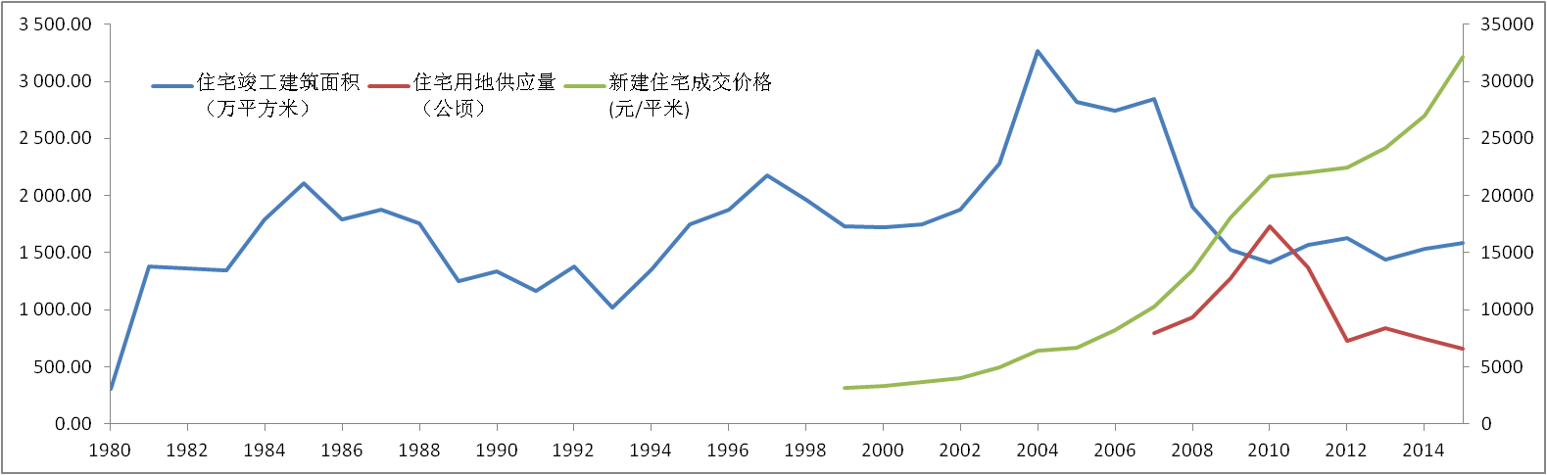
图2.1 上海1980-2015年住宅竣工面积，上海1999-2015商品房成交均价变化，2007-2015年住宅用地供应面积（数据来源：上海统计局官方网站，房盟RTC数据中心，上海市规划与国土资源管理局官方网站）

图2.2 2000-2015年上海市商品住宅价格同比增长百分比（数据来源：房盟RTC数据中心）
第二阶段，1999年-2007年，住宅建设转为市场化，逐步取消了福利分房，商品房开发进入高速增长时期，供应量与住房价格同步上升，至2007年达到阶段高点，2004年-2007年住宅供应均超过2500万平米，房价也以每年20%左右的涨幅高速攀升（2005年除外）（图2.2），期间房价与供应量呈现正相关性，也就是量价齐涨，分析其原因，在此期间房价上涨主要是因为强烈的需求推动，1999年-2007年上海常住人口，居民收入均呈高速增长态势（图2.3），房价涨幅与人口、居民收入、货币量等需求侧要素呈明显的正相关性，供应量增加不能满足人们的对住房的需求，最终导致房价快速上涨。
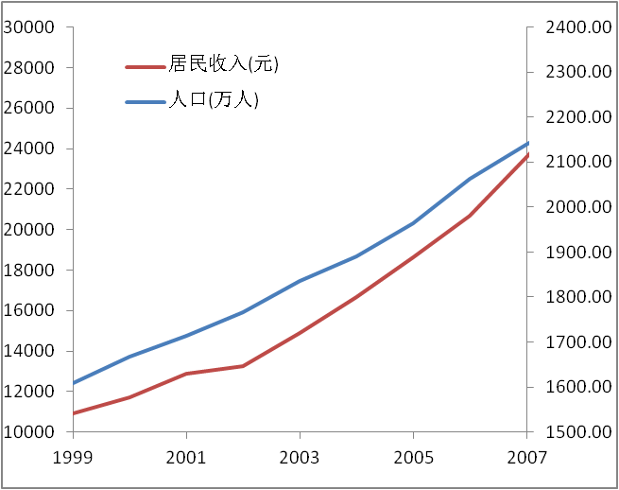
图2.3上海市1999-2007年人口总量及居民收入变化（数据来源：上海统计局官方网站）
第三阶段，2008年后，受全球金融影响，上海住宅供应出现拐点，当年住宅竣工面积为1899万平米，较2007年高点减少了近1000万平米，但是与此同时，住房需求并未下降，2008年上海城镇居民人均住房面积仅有15.5平米，远低于全国28.1平米的平均水平，人口和居民收入还处于持续增长阶段，再加上当时宽松的货币政策，供给侧的减少叠加需求侧的增加，造成更加严重的供需不平衡，随之而来的2009年房价涨幅达到35%的历史高点（图2.2），房价增长远高于居民收入水平，2011年上海市政府开始实施严格的限购政策，抑制需求，同时在供给端增加保障房和中小户型的供应，调控政策起到了阶段性的作用，2011-2012年，房价涨幅收窄（图2.2）。随着上海用地总量接近天花板，用地政策开始收紧，2012年住宅用地供应出现拐点，当年住宅用地供应量仅为724公顷（图2.1），较2011年大幅减少650公顷，此后一直未能有效增加，住宅用地以及商品住宅供应呈现L型下行趋势，而保障房用地又挤压了商品住宅用地空间，更加造成商品住宅用地紧缺，2013年起，住房价格又开始新一轮的上涨，伴随着这一轮的房价上涨，上海天价地王现象越演越烈，地价的上涨又推动房价不断上涨，二者反复螺旋式上升。究其原因还是因为土地供应的日趋紧张造成住房供应不足，期间国土部和上海市地方政府出台了一系列用地紧缩政策，如2014年国土资源部工作会议要求“改革完善土地利用计划管理方式，合理分解计划指标，压缩东部地区特别是京津冀、长三角、珠三角三大城市群建设用地规模，减少工业用地。除生活用地外，原则上不再安排人口500万以上特大城市新增建设用地”。上海市也配套出台了《关于进一步提高本市土地节约集约利用水平的若干意见》等政策，确定“总量锁定、增量递减、存量优化、流量增效、质量提高”的用地导向，将2020年上海用地总量锁定在3226平方公里的规模，市场对用地政策的出现了片面理解，认为上海未来将无地可供，营造了土地紧缺的预期，开发商恐慌拿地，购房者恐慌买房，2016年上半年，“地王”、“日光”等房地产过热现象频现，上海房地产市场火热程度急剧攀升，在此背景下，当年上海市政府陆续出台了“325新政”和“1128”新政控制房价，提出在严格限购的基础上增加住房用地供应，从供给侧着手调控房地产市场。
从上海房地产市场的发展历程看，住房供不应求是当前的主要矛盾，因此，土地供应成为了住房价格的本源影响因素，土地供应总量的增加和减少会直接导致房价波动，今后的房地产市场调控政策应在抑制不合理需求的基础上，更多的在供给侧发力，提高有效的土地供应，2017年7月，上海市政府公布住房发展“十三五”规划，提出未来5年供应170万套住房（供应住宅用地5500公顷）的目标，相比”十二五”增加60%，切实解决住房供应不足的问题。
三、土地供应结构对房地产市场的影响
长期以来，我国城市土地利用受到建国初期变“ 消费城市” 为“ 生产城市” , “ 先生产, 后生活” 等城市建设观念的影响, 大多存在着生产用地多、生活和服务用地少的问题^{[4]}。工业用地比重偏大，城镇住宅用地供应比例偏小，第二次全国土地调查（简称二调）结果显示，全国仅0.3%的土地用作城镇住宅建设用地，比我国土地更为紧缺的日本为3%。根据上海市最新二调数据，城镇住宅用地面积546平方公里，仅占建设用地总面积的18%（图3.1），而东京、纽约、新加坡等国际大都市均超过30%；上海工业用地面积844平方公里，占建设用地总面积的28%，而纽约、东京、新加坡等国际大都市这一比例均低于10%^{[5]}。此外，上海市还有超过500平方公里的农村宅基地和闲置宅基地，农民人均宅基地接近200平米。因此，严格意义上来说，上海属于结构性用地紧缺，工业、商服、农村宅基地等用地规模偏大，挤压了城镇住宅用地空间。
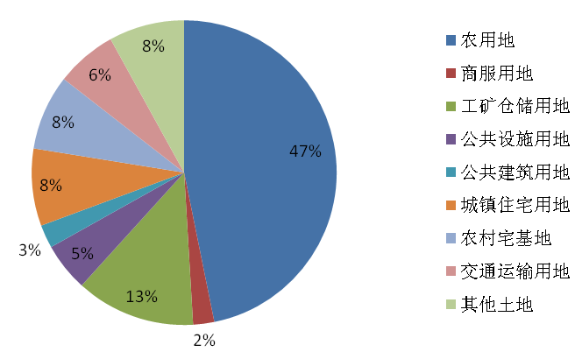
图3.1 2015年上海土地利用结构图
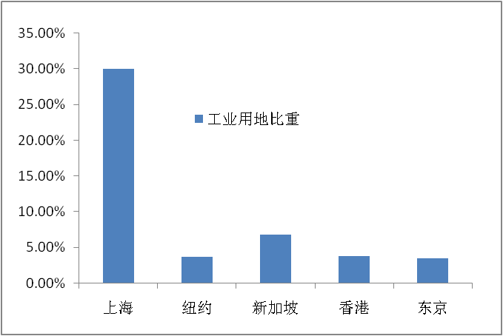
图3.2部分国际大都市工业用地占建设用地比重（%），（石忆邵）
近年来，在用地紧缺和房价上行的背景下，上海市土地供应结构性矛盾并未发生根本改变，一方面住宅用地长期供应不足，供应比例始终处于10%—30%的较低水平，且呈下行趋势（图3.2）。而另一方面，商办用地、工业用地供应量持续保持在高位，进一步挤压了住宅用地的空间，2009-2015年工业和商服用地供应量达到供地总规模的1/3（图3.3）。在销售导向型的市场背景下，这样的供求结构直接导致开发企业在商办、工业用地基础上开发可售型物业（酒店式公寓等形式），降低商办、工业用地的运营价值，也导致工业、商办用地市场供大于求，中长期面临空置现象或经营风险。因此，应适当减少工业、商办用地规模，转而增加住宅用地供应规模，同时盘活存量闲置或利用率不高的商办、工业用地，降低商办、工业用地比例，增加住宅用地比例，从根本上改变上海市用地结构性矛盾。
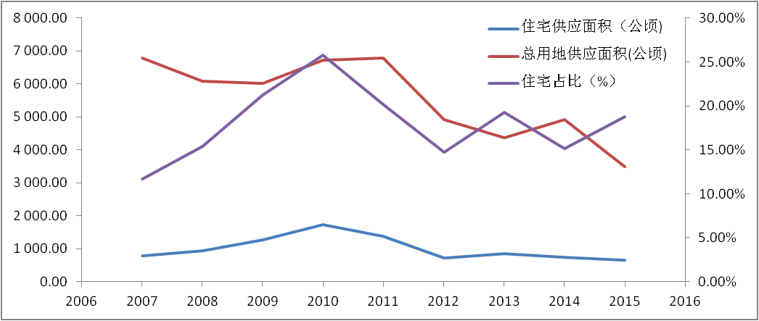
图3.3 上海市住宅供应占比（数据来源：上海市规划与国土资源管理局官方网站）

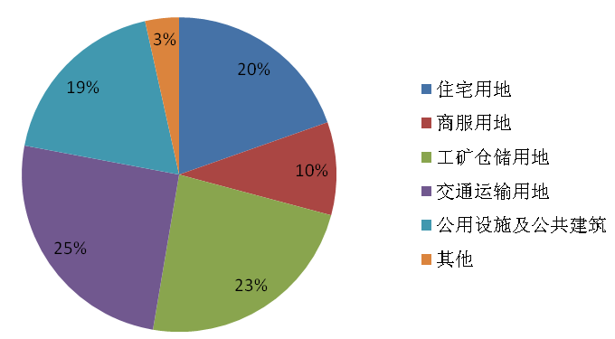
图3.4 2009年-2015年上海供地结构图（数据来源：上海市规划与国土资源管理局官方网站）
在用地结构调整当中，租赁住宅可以作为一种灵活的供地方式，有效快速的增加住宅供应，租赁住宅按照“只租不售”管理，仅用于出租，不得出售，受让人应在出让年限内整体持有租赁住房物业并持续出租经营。2017年7月，国家住建委等9部委联合发布了《关于在人口净流入的大中城市加快发展住房租赁市场的通知》，提出“在租赁住房供需矛盾突出的超大和特大城市，大力发展租赁住房”，同时在后续的配套政策当中提出“鼓励有条件地区将存量商业用地、闲置工业用地、集体建设用地转为租赁住房”，上海作为响应最快的城市，至2017年9月已经完成了6幅租赁住宅的出让，为市场提供了有效的住房供应。租赁住宅土地价格按照地区租金水平定价，其价格水平远低于同地段的普通商品房住宅用地（表3.1），上海的经验表明，租赁住宅用地对抑制“地王”现象起到了立竿见影的效果。目前上海市存量工业用地面积844平方公里，其中包括大量的闲置用地和集体用地，将其有条件的转化为租赁住宅，不仅能够提高住房的有效供应，抑制过高的住房价格，而且能盘活低效闲置用地，改善用地结构，不失为房地产供给侧调控的长效政策。
表3.1上海市部分租赁住宅土地出让价格
（数据来源：上海市规划与国土资源管理局官方网站）
地块名称 | 所在区域 | 土地出让价格  (楼面单价，元/平米) | 周边商品房参考价格  (房价，元/平米)
14-03C | 浦东新区世博板块 | 7872 | 8万-9万
Z000501 | 浦东新区北蔡板块 | 6748 | 6万-7万
W040502 | 长宁区古北板块 | 12762 | 10万左右
196a-08 | 徐汇区漕河泾板块 | 6466 | 7万-8万
E17-1 | 嘉定新城 | 5950 | 4万左右
A3-060 | 浦东新区张江板块 | 5568 | 7万左右
四、结论与建议
4.1土地供应不足与需求增加是当前上海房地产市场的主要矛盾，该矛盾在用地总量的红线下将长期存在，如果单纯靠需求侧的限购措施抑制房价上涨是不可靠的，缓解矛盾的主要方式应该是增加土地有效供给，在总量锁定的前提下，从优化存量用地着手，通过城中村改造、棚户区改造、宅基地置换等措施开发低效存量土地，适当提高容积率集约利用土地，同时针对国土部和地方政府的集约节约用地政策加以全面解读和正确引导，以缓解上海城市土地供求关系紧张与房价上涨的局面。
4.2严格意义上来说，上海属于结构性用地紧缺，工业、商服、农村宅基地等用地规模偏大，挤压了城镇住宅用地空间。应适当减少工业、商办用地规模，转而增加住宅用地供应规模，同时盘活存量闲置或利用率不高的商办、工业用地，降低商办、工业用地比例，增加住宅用地比例，从根本上改变上海市用地结构性矛盾。
4.3租赁住宅能快速有效的增加住房供给，将闲置工业用地、商业用房、集体建设用地有条件的转化为租赁住宅，不仅能够提高住房的有效供应，抑制过高的商品房价格，而且能盘活低效闲置用地，改善用地结构，应作为房地产供给侧调控的长效政策积极落实。

参考文献：
[1]朱嫒玲，燕玉铎，赵俐.土地供给信息对我国住宅市场价格影响研究[J],情报科学,2012(5).782-786.
[2] 任辉.中国房价的影响因素及其变动趋势,新浪微博. [2015].
[3] 张斌.货币炒法的偏见与悬案：为什么高房价不能归咎于货币高增长（三），“中国金融四十人论坛”官方微信公众号.
[4] 刘卫东. 中国城市土地开发及其供给问题研究[J],城市规划,2002(11),37-40.
[5] 石忆邵，国际大都市建设用地规模与结构比较研究[M],北京:中国建筑工业出版社,2010.
（作者单位：上海涌力土地房地产估价有限公司）

